Évaluation
CLASSE : Terminale – Épreuve de fin de cycle
VOIE : ☒ Générale ☐ Technologique ☐ Toutes voies (LV)
ENSEIGNEMENT : Enseignement scientifique
DURÉE DE L’ÉPREUVE : 2h
Niveaux visés (LV) : ø
Axes de programme : ø
CALCULATRICE AUTORISÉE : ☒Oui ☐ Non
DICTIONNAIRE AUTORISÉ : ☐Oui ☒ Non

☒ Ce sujet contient des parties à rendre par le candidat avec sa copie. De ce fait, il ne peut être dupliqué et doit être imprimé pour chaque candidat afin d’assurer ensuite sa bonne numérisation.
☐ Ce sujet intègre des éléments en couleur. S’il est choisi par l’équipe pédagogique, il est nécessaire que chaque élève dispose d’une impression en couleur.
☐ Ce sujet contient des pièces jointes de type audio ou vidéo qu’il faudra télécharger et jouer le jour de l’épreuve.
Nombre total de pages : 11

Parmi les trois exercices qui composent ce sujet, le candidat en traite obligatoirement deux.
L’exercice 1, du niveau de la classe de terminale, doit être obligatoirement abordé.
Pour le deuxième exercice, le candidat choisit entre l’exercice 2 et l’exercice 3 qui sont du niveau de la classe de première. Il indique son choix en début de copie.
Exercice 1 (obligatoire) – Niveau terminale
Thème « Une histoire du vivant »
Étude démographique de la population d’Afrique du Sud
Sur 10 points
Cet exercice a pour objet l’étude démographique d’une population.
Document 1 : effectifs de la population en Afrique du Sud depuis 1950
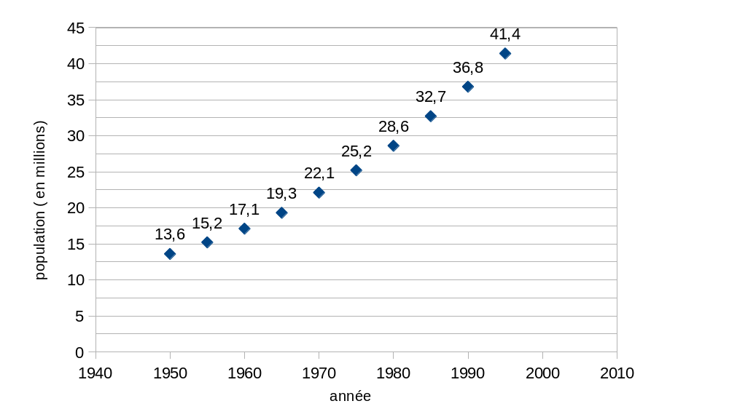
Source : d’après World population prospects

Document 2 : données démographiques d’Afrique du Sud
Année | Taux de natalité  (pour mille) | Taux de mortalité (pour mille) | Taux d'accroissement  annuel moyen  (pour cent)
1950 | 43,3 | 20,3 | 2,3
1960 | 41,6 | 16,7 | 2,5
1970 | 37,1 | 13,1 | 2,4
1980 | 33,9 | 10,2 | 2,4
1990 | 28,3 | 8,1 | 2
2000 | 22,6 | 16,9 | 0,6
Source : d’après World population prospects

Document 3 : la démographie dans différents pays d’Afrique sub-saharienne
Depuis 1990, l’Afrique sub-saharienne, globalement, est entrée dans une phase de ralentissement démographique, passant de 2,9 % de croissance par an vers 1985 à 2,3 % en 2000.
Mais ce ralentissement se fait à des rythmes variables, et même divergents entre les pays.
À un extrême, on trouve une petite vingtaine de pays, de différentes sous-régions, dont les croissances n’ont pas changé ou même ont légèrement augmenté depuis 1985 (le Niger, le Mali, le Mozambique, la Somalie, etc.) ; à l’autre extrême, les cinq pays d’Afrique australe, le Zimbabwe et la Zambie dont les taux de croissance s’effondrent littéralement à partir de 1995 avec la surmortalité due au SIDA[…] : l’Afrique du Sud et le Botswana par exemple passent respectivement d’une croissance de 2,0 % et 2,8 % en 1990-1994 à 0,6 % et 0,9 % dix ans plus tard. C’est un exemple unique dans l’histoire.
Source : d’après Tabutin-Schoumaker, « la démographie de l’Afrique au sud du Sahara des années 1950 aux années 2000 », Population, 2004, www.cairn-int.info/revue-population-2004-3-page-521.htm

En 1950, l’Afrique du Sud est peuplée de 13,6 millions d’habitants. Entre 1950 et 1990, on a constaté que la population sud-africaine a augmenté en moyenne, d’une année sur l’autre, de 2,5 %.
On modélise la population sud-africaine à l’aide d’une suite u. On note u(0) le nombre d’habitants en Afrique du Sud en 1950 et u(n) la population d’Afrique du Sud n années après 1950. Ainsi, u(1) est le nombre d’habitants en 1951.

1- Justifier que l’on a la relation u(n+1) = 1,025 × u(n) pour n entier naturel.

2- Vérifier qu’à l’aide de ce modèle, la population sud-africaine en 1951 est estimée à environ 13,9 millions d’habitants.

3- À l’aide de ce modèle, estimer le nombre d’habitants en 1995 et comparer avec la valeur donnée sur le document 1. Indiquer si la modélisation de la variation de la population sud-africaine semble satisfaisante et justifier la réponse.

4- Selon ce modèle, indiquer à partir de quelle année la population d’Afrique du sud dépassera 50 millions d’habitants.

5- La population d’Afrique du Sud comptait respectivement 44 millions d’habitants en 2000 et 45,3 millions en 2005. Compléter avec ces données le graphique fourni en annexe (à rendre avec la copie). Indiquer si ces données sont conformes au modèle proposé. Justifier la réponse.

6- En utilisant le document 2, justifier que le taux d’accroissement annuel moyen en 1970 est de 2,4 %.

7- Au regard du document 2, on émet l’hypothèse qu’à partir de 1950, le taux de mortalité de la population diminue de 3 points sur mille tous les 10 ans. Calculer les taux de mortalité attendus en 1990 et 2000. Les comparer aux valeurs réelles.

8- À partir de 1995, la population sud-africaine n’a plus suivi la variation prévue par ce dernier modèle. À l’aide des documents 2 et 3, donner des arguments permettant d’expliquer ce phénomène.

Exercice 2 (au choix) – Niveau première
Thème « Son et musique, porteurs d’information »
Autour d’une gamme
Sur 10 points

Les parties 1 et 2 peuvent être traitées indépendamment l’une de l’autre.
Partie 1. Masse et fréquence

On dispose de trois marteaux${ M}_{1}$, $M_{2}$ et $M_{3}$ de masses respectives $m_{1}=0,24 \text{kg}$, $m_{2}=0,48 \text{kg}$ et $m_{3}=1,44 \text{kg}$.
L’expérience consiste à les laisser tomber sur une enclume. Un logiciel d’acquisition enregistre le signal sonore émis.
On désigne respectivement par $f_{1}$, $f_{2}$ et $f_{3}$ les fréquences fondamentales des sons émis par les marteaux ${ M}_{1}$, $M_{2}$ et $M_{3}$ lors de l’expérience.
Document 1 : Spectres des fréquences des sons émis lors de la chute des marteaux
Spectre du son obtenu avec le marteau 1 :
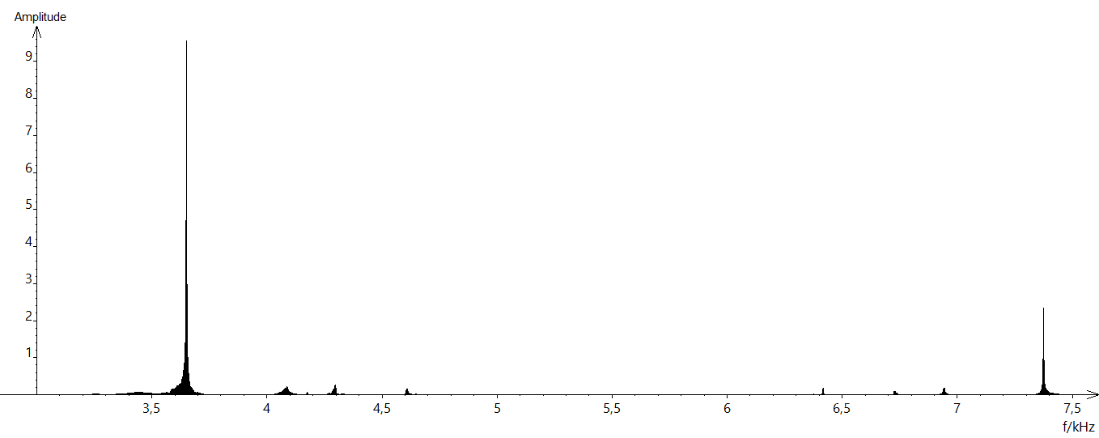
Spectre du son obtenu avec le marteau 2 : 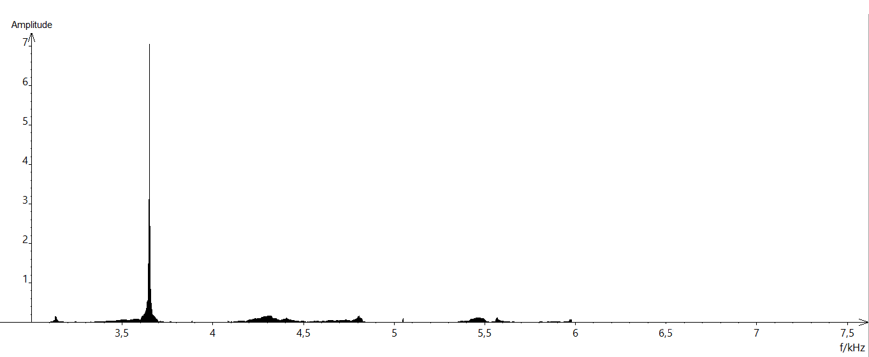
Spectre du son obtenu avec le marteau 3 :
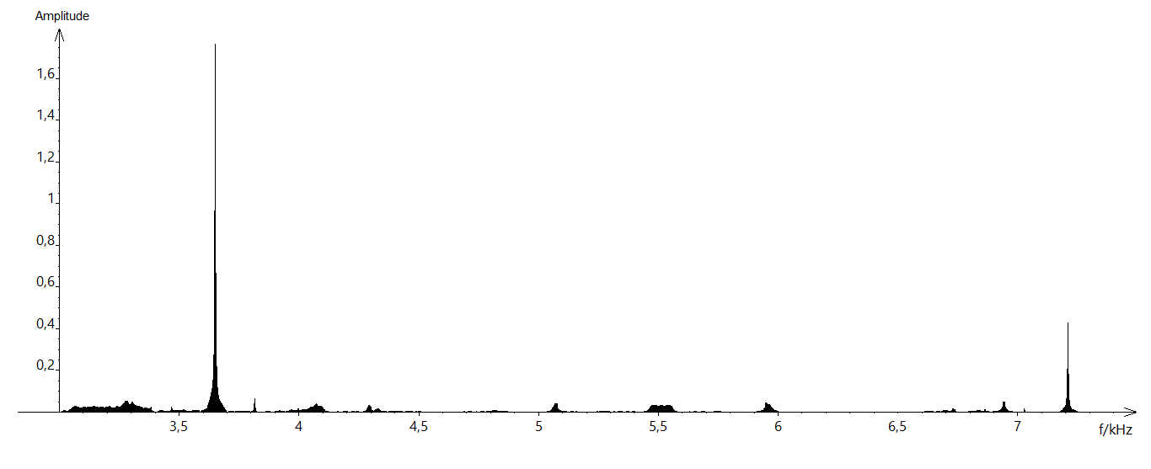

1- Lire sur le document 1 les fréquences fondamentales $f_{1}$, $f_{2}$, et $f_{3}$ des sons émis lors de l’expérience et noter leurs valeurs sur la copie.

2- Comparer ces fréquences. La masse du marteau influe-t-elle sur la fréquence fondamentale du son émis ?

Partie 2. Construction d'une gamme
On souhaite construire une gamme musicale en harmonie avec la note obtenue en tapant sur l'enclume de la partie 1. On admet que cette fréquence vaut environ 3600 Hz.

3- Cette note, jugée trop aigüe, doit être diminuée de plusieurs octaves pour obtenir une fréquence proche de 440 Hz, qui correspond à la fréquence du La3 servant communément de référence. Combien d’octaves séparent la note obtenue en tapant sur l’enclume et le La3 ?
4- Dans une gamme de douze notes au tempérament égal (aussi appelée gamme tempérée), la fréquence de chaque note est obtenue en multipliant la fréquence de la note précédente par la racine douzième de deux, notée $\sqrt[12]{2}$ ou $2^{\frac{1}{12}}$.
4-a- Recopier et compléter l'algorithme ci-dessous pour qu'il permette de construire la gamme de douze notes au tempérament égal à partir de la note de fréquence $F=f_{0}.$
$F←…$
Pour i allant de … à …
Afficher F
$$F←…$$
Fin Pour

4-b- Donner la valeur de B dans le tableau des fréquences ci-dessous :
 | Note  0 | Note  1 | Note  2 | Note  3 | Note  4 | Note  5 | Note  6 | Note  7 | Note  8 | Note  9 | Note  10 | Note  11 | Note  11
Fréquence  $f$(Hz) | 455  =$f_{0}$ | 482 | 511 | 541 | 573 | 607 | A | 682 | 723 | 765 | 811 | 859 | 910
Rapport  $$f/f_{0}$$ | 1 | 2^{1/12} | 2^{2/12} | 2^{3/12} | 2^{4/12} | 2^{5/12} | B | 2^{7/12} | 2^{8/12} | 2^{9/12} | 2^{10/12} | 2^{11/12} | 2

4-c- Expliquer pourquoi $A^{2}=682×607$ puis donner la valeur de $A.$

5- On rappelle que la quinte juste introduite pour construire les gammes de Pythagore est exactement 3/2.
Déterminer la note de la gamme qui forme avec la note 0 l’intervalle le plus proche de la quinte juste.
Exercice 3 (au choix) – Niveau première
Thème « Le Soleil, notre source d’énergie »
Température moyenne de la surface de la Terre
Sur 10 points

La Terre reçoit l’essentiel de son énergie du soleil. Cette énergie conditionne sa température de surface.

1- Préciser le phénomène physique à l’origine de l’énergie dégagée par le soleil.

2- Calculer la masse solaire transformée chaque seconde en énergie, sachant que la puissance rayonnée par le soleil a pour valeur 3,9×10²⁶ W.
Donnée : vitesse de la lumière dans le vide c = 3,0×10⁸ m·s^{–1}
L’étude du spectre du rayonnement émis par le Soleil, que l’on peut modéliser comme un spectre de corps noir, permet de déterminer la température de la surface du Soleil.
À l’aide du document 1 fourni sur la page ci-après, répondre aux questions suivantes :

3-a- Déterminer les longueurs d’ondes correspondant au maximum d’émission pour les températures de 4000, 5000 et 6000 K. Décrire qualitativement l’évolution de la longueur d’onde au maximum d'émission en fonction de la température du corps.

3-b- Justifier à partir de la valeur de la longueur d’onde d’émission maximale du spectre solaire que la température du Soleil est comprise entre 5500 K et 6000 K.

3-c- La température de surface du Soleil peut être déterminée plus précisément à partir de la loi de Wien. Cette loi permet de déterminer la température d’un corps noir à partir de la longueur d’onde λ_{max} de son maximum d’émission par la relation :
λ_{max} = k/T
avec :
T : température du corps noir, en kelvins (K)
k : constante égale à 2,898×10⁻³ m·K
En considérant que le Soleil se comporte comme un corps noir, déterminer sa température de surface T à partir de la loi de Wien.

Document 1 : spectres d’émission
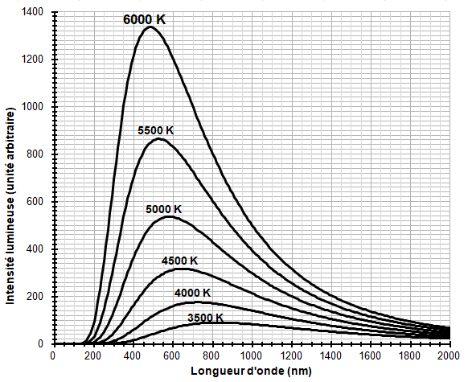
Figure 1a : spectres d’émission du corps noir à différentes températures
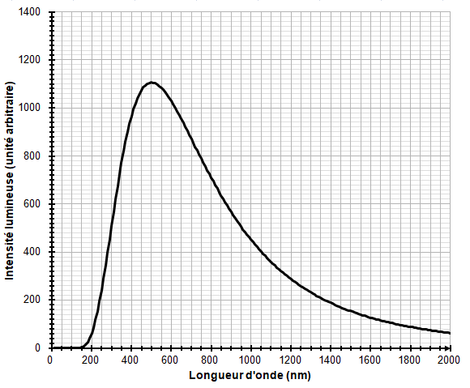
Figure 1b : modèle du spectre d’émission du soleil.

4-a- Sachant que l’albedo terrestre est en moyenne égal à 0,30 et que la puissance surfacique transportée par la lumière solaire vers la Terre est en moyenne de 342 W·m⁻², calculer la puissance surfacique solaire moyenne absorbée par le sol terrestre.
4-b- Préciser, en justifiant la réponse, si une augmentation de l’albedo terrestre conduirait à une augmentation ou une diminution de la température moyenne à la surface de la Terre.
Document réponse à rendre avec la copie
Exercice 1
Étude démographique de la population d’Afrique du Sud

Réponse à la question 5

